**Osnove elektrotehnike I2 1h 2h i 4h 27.03**

**Princip rada generatora izm. struje**

Svaka petlja koja se okreće u homogenom magnetskom polju može biti generator izmjenične struje. Međutim tim, okretanjem samo jedne petlje u magnetskom polju dobijemo vrlo malu elektromotornu silu, stoga se u praksi na rotoru generatora nalaze svici s velikim brojem zavoja. Da bismo dobili što veću EMS, magnetsko polje generatora stvara se pomoću jakih elektromagneta, a brzina vrtnje rotora povećava se do maksimuma koji rotor može mehanički izdržati. Kod velikih generatora čini izvjene poteškoće odvođenja proizvedene struje s rotora u mreže jer pri prijelazu jakih struja s kliznih koluta na klizne četkice nastaje jako iskrenje. Stoga se kod velikih generatora namot u kojeme se inducira struja nalazi na statoru, a elekromagneti se nalaze na rotoru. Tada se proizvedena jaka struja odvodi direktno iz namota u mrežu, a preko kliznih četkica i koluta teče samo relativno slaba struja potreba za napajanje elektromagneta.

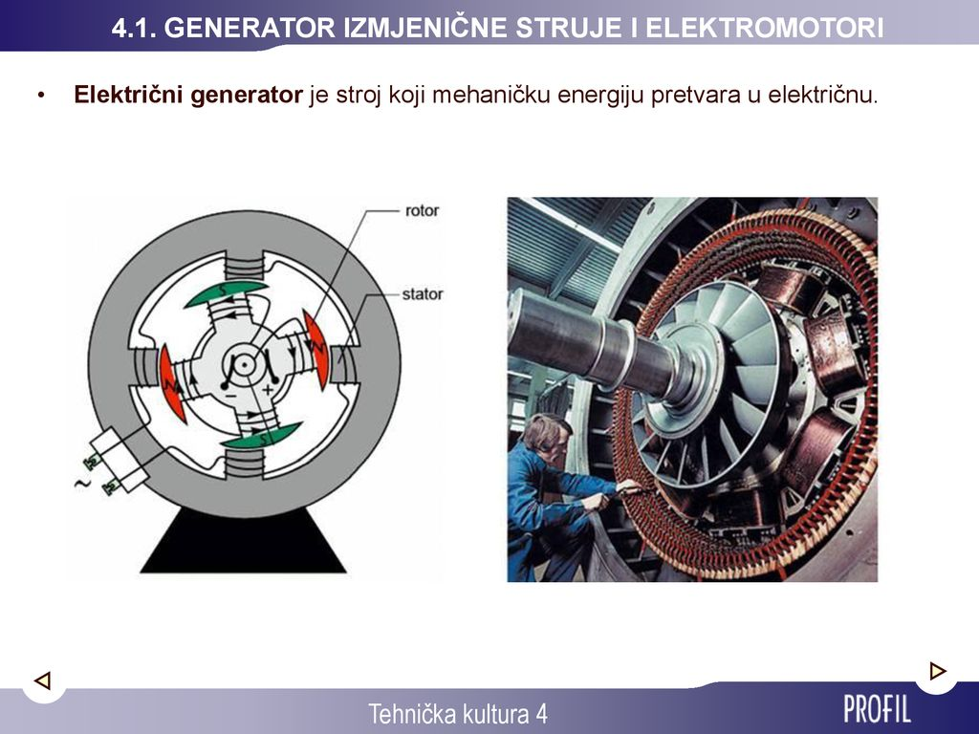

Slika 1. Generator izmjenične struje

Generatori s jednim parom magneta trebao bi imati 3000 okr/min (=50 okr/s) da bi se proizvela struja frekvencije 50Hz. Potrebna brzina vrtnje može se smanjiti povećanjem broja polova magneta.

**Omski otpor**

Postoje trošila čiji otpor ostaje isti i pri istosmjernoj i izmjeničnoj struji.

Takav otpor zove se **omski otpor,** a trošila koja imaju samo omski otvor nazivaju se **omska trošila**. Omska trošila su sva trošila u kojima se električna energija pretvara u toplinsku energiju (električne peći, električna kuhala, žarulje i sl).

**Omski otpor nastaje usljed trenja na koje elektroni nailaze pri prolazu kroz materijal.**

On ovisi o vrsti materijala, presjeku vodiča, duljini vodiča, temperaturi i dr. Kod omski trošila promjene struje su u skladu s promjenama napona. Kad napon raste, i struja raste, kad napon pada, i struja pada, kad napon na nuli, i struja je jednaka nuli. Stoga kažemo da su:

**Pri omskom opterećenju napon i struja u fazi, odnosno da između napona i struje nema faznog pomaka (sl. 2)**

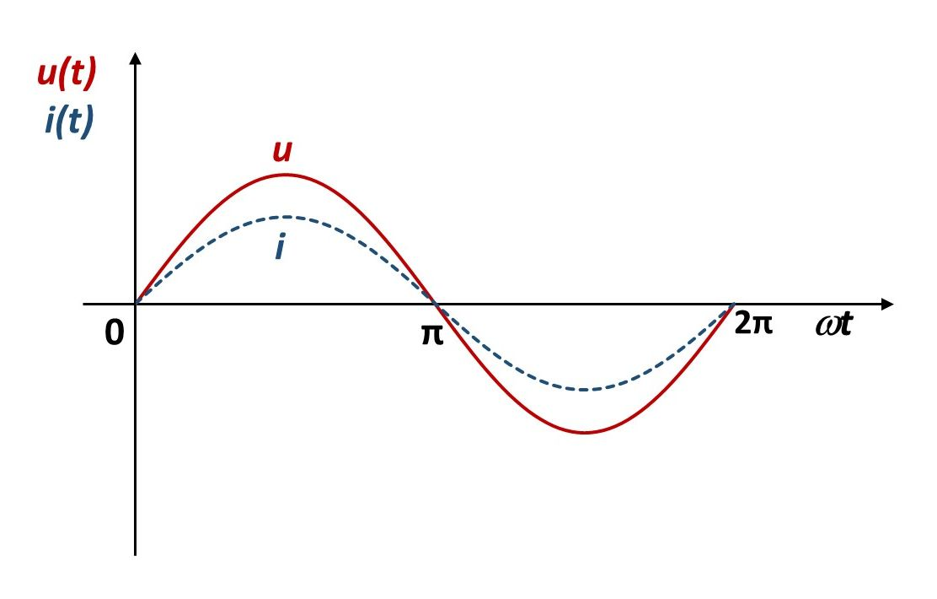

Slika .Promjene napona i struje pri omskom opterećenju

**Ponavljanje gradiva**

**1.Što je termička korisnost?**

**2.Kako vršimo proračun vodova?**

**3.Koja su svojstva električnih naboja?**

**4.Što je električno polje?**

**5.Kakva je razlika između homogenog i nehomogenog el. polja?**

**6.Što je el. influencija?**

**7.Od čega ovisi jakost el. polja?**

**8. Što je probojna čvrstoća?**

**9.Što je el. kapacitet?**

**10.Što su kondezatori?**

**11.Od čega ovisi kapacitet konddezatora?**

**12.Što zovemo polarizacijom dielektrikuma?**

**13.Koje vrste kondezatora poznajete?**

**14.Kako se kondezatori mogu spajati?**

**15.Kako dijelimo magnete?**

**16.Što je magnetsko polje?**

**17.Što su magnetske silnice?**

**18.Kakva je razlika između homogenog i nehomogenog mag. polja?**

**19.Magnetsko polje ravnog vodiča i svitka kako se određuje?**

**20.Što je elementarni magnetić?**

**21.Što je magnetiziranje željeza?**

**22.Što je mag. influencija?**

**23. Što je mag. tok?**

**24. Kako nastaje izmjenična struja?**

**25. Što zovemo periodom izmjenične struje?**

**26. Što zovemo frekvencijom izmjenične struje?**

**27. Što zovemo maksimalna vrijednost struje?**

**28. Što zovemo efektivna vrijednost struje?**

**29. Što sve može biti generator izmjenične struje?**

**30. Što su omska trošila?**

**31. Što je omski otpor?**